Ngày soạn: 2 / 12 /2024

Ngày dạy: 9 /12 /2024

# **CHỦ** **CHỦ ĐỀ 11: DI TRUYỀN**

# **BÀI 41: CẤU TRÚC NHIỄM SẮC THỂ**

# **VÀ ĐỘT BIẾN NHIỄM SẮC THỂ**

**Thời gian thực hiện: 03 tiết (T15, 16, 18)**

**I. MỤC TIÊU**

**1. Về kiến thức**

- Nêu được khái niệm nhiễm sắc thể. Lấy được ví dụ chứng minh mỗi loài có bộ nhiễm sắc thể đặc trưng.

- Phân biệt được bộ nhiễm sắc thể lượng bội, đơn bội. Lấy được ví dụ minh họa.

- Mô tả được hình dạng nhiễm sắc thể thông qua hình vẽ nhiễm sắc thể ở kì giữa với tâm động, có cánh.

- Dựa vào hình ảnh mô tả được cấu trúc nhiễm sắc thể có lõi là DNA và cách sắp xếp của gene trên nhiễm sắc thể.

- Nêu được khái niệm đột biến nhiễm sắc thể. Lấy được ví dụ minh họa. Trình bày được ý nghĩa và tác hại của đột biến nhiễm sắc thể.

**2. Về năng lực**

**a) Năng lực chung**

**-** Tự chủ và tự học: Chủ động, tự tìm hiểu về cấu trúc nhiễm sắc thể và đột biến NST.

- Giao tiếp và hợp tác:

+ Sử dụng ngôn ngữ khoa học để diễn đạt về cấu trúc nhiễm sắc thể và đột biến NST.

+ Hoạt động nhóm một cách hiệu quả theo đúng yêu cầu của GV trong khi thảo luận về cấu trúc nhiễm sắc thể và đột biến NST, đảm bảo các thành viên trong nhóm đều được tham gia và trình bày báo cáo.

- Giải quyết vấn đề và sáng tạo: Giải quyết vấn đề kịp thời với các thành viên trong nhóm để thảo luận hiệu quả, giải quyết các vấn đề trong bài học và hoàn thành các nhiệm vụ học tập.

**b) Năng lực khoa học tự nhiên**

- Nhận thức khoa học tự nhiên:

+ Nêu được khái niệm nhiễm sắc thể. Lấy được ví dụ chứng minh mỗi loài có bộ nhiễm sắc thể đặc trưng.

+ Phân biệt được bộ nhiễm sắc thể lượng bội, đơn bội. Lấy được ví dụ minh họa.

+ Mô tả được hình dạng nhiễm sắc thể thông qua hình vẽ nhiễm sắc thể ở kì giữa với tâm động, có cánh.

+ Dựa vào hình ảnh mô tả được cấu trúc nhiễm sắc thể có lõi là DNA và cách sắp xếp của gene trên nhiễm sắc thể.

+ Nêu được khái niệm đột biến nhiễm sắc thể. Lấy được ví dụ minh họa. Trình bày được ý nghĩa và tác hại của đột biến nhiễm sắc thể.

- Tìm hiểu khoa học tự nhiên:

+ Quan sát được tiêu bản nhiễm sắc thể dưới kính hiển vi.

**3. Về phẩm chất**

- Tham gia tích cực hoạt động nhóm phù hợp với khả năng của bản thân.

- Cẩn thận, trung thực và thực hiện các yêu cầu trong chủ đề bài học.

- Có niềm say mê, hứng thú với việc khám phá và học tập khoa học tự nhiên.

**II. THIẾT BỊ DẠY HỌC VÀ HỌC LIỆU**

- Các hình ảnh theo sách giáo khoa;

- Máy chiếu, bảng nhóm;

- Phiếu học tập.

|  |
| --- |
| **PHIẾU HỌC TẬP SỐ 1**  Quan sát hình 41.1 và 41.2, kết hợp thông tin SGK, hoạt động cặp đôi và hoàn thành PHT số 1 trong thời gian 5 phút.    (?) Nhiễm sắc thể là gì?  ………………………………………………………………………………………………………………………………………………………………………………………………………………………………………………………………………  (?) Hãy nhận xét về hình dạng và số lượng nhiễm sắc thể ở các loài sinh vật?  ……………………………………………………………………………………………………………………………………………………………………………………………………………………………………………………………………… |

|  |  |  |  |  |  |  |  |  |  |  |  |  |  |  |  |  |  |  |  |  |  |  |  |  |  |  |  |  |  |  |  |  |  |  |  |  |  |  |  |  |  |  |  |  |  |  |  |  |  |  |  |  |
| --- | --- | --- | --- | --- | --- | --- | --- | --- | --- | --- | --- | --- | --- | --- | --- | --- | --- | --- | --- | --- | --- | --- | --- | --- | --- | --- | --- | --- | --- | --- | --- | --- | --- | --- | --- | --- | --- | --- | --- | --- | --- | --- | --- | --- | --- | --- | --- | --- | --- | --- | --- | --- |
| **PHIẾU HỌC TẬP SỐ 2**  *1. Nghiên cứu thông tin SGK trang 171, hoạt động theo nhóm 4HS và hoàn thành phiếu học tập số 2 trong thời gian 7 phút.*  Phân biệt bộ nhiễm sắc thể lưỡng bội và bộ nhiễm sắc thể đơn bội   |  |  |  | | --- | --- | --- | | Tiêu chí | Bộ nhiễm sắc thể lưỡng bội | Bộ nhiễm sắc thể đơn bội | | Kí hiệu |  |  | | Tồn tại ở tế bào |  |  | | Đặc điểm |  |  |   *2. Xác định bộ nhiễm sắc thể trong tế bào soma và giao tử của một số loài.*   |  |  |  |  |  |  | | --- | --- | --- | --- | --- | --- | | Loài | Số lượng NST | | Loài | Số lượng NST | | | 2n | n | 2n | n | | Người | 46 | ….. | Nấm men | ….. | 17 | | Ruồi giấm | ….. | 4 | Đậu Hà Lan | ….. | 7 | | Tinh tinh | 48 | ….. | Ngô | ….. | 10 | | Gà | 78 | ….. | Cỏ tháp bút | 216 | ….. | | Chuột nhắt | ….. | 20 | Cải bắp | 18 | ….. | |

|  |  |  |  |  |  |  |  |  |  |  |  |  |  |  |  |  |  |  |  |  |  |  |  |
| --- | --- | --- | --- | --- | --- | --- | --- | --- | --- | --- | --- | --- | --- | --- | --- | --- | --- | --- | --- | --- | --- | --- | --- |
| **PHIẾU HỌC TẬP SỐ 3**  Em hãy nghiên cứu thông tin SGK trang 173, hoạt động theo nhóm 4HS và hoàn thành phiếu học tập số 1 trong thời gian 8 phút.   |  |  |  | | --- | --- | --- | | **Nhiễm sắc thể ban đầu** | **NST bị biến đổi cấu trúc** | **Điểm sai khác so với NST ban đầu** | |  |  |  | |  |  | |  |  | |  |  |  |  |  |  |  | | --- | --- | --- | | **Bộ nhiễm sắc thể**  **ban đầu của loài** | **Bộ NST bị biến đổi số lượng** | **Điểm sai khác so với bộ NST ban đầu** | |  |  |  | |  |  | |  |  | |

* Học sinh chuẩn bị: 2 sợi dây len và băng dính hoặc dây thép nhỏ, các viên bi hoặc hạt vòng nhựa (hoặc gỗ), bìa carton.

**III. TIẾN TRÌNH DẠY HỌC**

**A. PHƯƠNG PHÁP VÀ KĨ THUẬT DẠY HỌC**

- Dạy học theo nhóm, nhóm cặp đôi.

- Phương pháp trực quan.

- Dạy học nêu và giải quyết vấn đề thông qua câu hỏi trong SGK.

**B. CÁC HOẠT ĐỘNG DẠY-HỌC**

**Hoạt động 1: Khởi động (5 phút)**

**a) Mục tiêu:** Dẫn dắt giới thiệu vấn đề, để học sinh biết đột biến nhiễm sắc thể.

**b) Nội dung:** GV yêu cầu HS trả lời câu hỏi khởi động bài học:

Hiện nay, các nhà khoa học đã tạo được nhiều giống cây ăn quả không hạt có hàm lượng dinh dưỡng và giá trị thương mại cao. Các giống cây ăn quả không hạt có thể được taoh ra bằng phương pháp nào?

**c)** **Sản phẩm:** Câu trả lời của HS.

Dự kiến: Các giống cây ăn quả không hạt có thể được taoh ra bằng phương pháp gây đột biến NST.

**d) Tổ chức thực hiện:**

|  |  |
| --- | --- |
| **Hoạt động của GV** | **Hoạt động của HS** |
| **Giao nhiệm vụ:** GV yêu cầu HS trả lời câu hỏi khởi động bài học: Hiện nay, các nhà khoa học đã tạo được nhiều giống cây ăn quả không hạt có hàm lượng dinh dưỡng và giá trị thương mại cao. Các giống cây ăn quả không hạt có thể được taoh ra bằng phương pháp nào? | Nhận nhiệm vụ |
| **Hướng dẫn HS thực hiện nhiệm vụ**  Quan sát, hỗ trợ HS khi cần thiết. | Thực hiện nhiệm vụ |
| Báo cáo kết quả:  Yêu cầu đại diện 1 số HS nêu ý kiến. | Đại diện 1 số HS trả lời. |
| **Chốt lại và đặt vấn đề vào bài** |  |

**Hoạt động 2: Hình thành kiến thức mới**

**Hoạt động 2.1: Tìm hiểu về bộ nhiễm sắc thể ở sinh vật (35 phút)**

1. **Mục tiêu:**

- Nêu được khái niệm nhiễm sắc thể. Lấy được ví dụ chứng minh mỗi loài có bộ nhiễm sắc thể đặc trưng.

- Phân biệt được bộ nhiễm sắc thể lượng bội, đơn bội. Lấy được ví dụ minh họa.

1. **Nội dung:**

**1. Tìm hiểu về khái niệm nhiễm sắc thể**

GV tổ chức cho HS hoạt động nhóm đôi hoàn thành PHT số 1 trong thời gian 5 phút.

|  |
| --- |
| **PHIẾU HỌC TẬP SỐ 1**  Quan sát hình 41.1 và 41.2, kết hợp thông tin SGK, hoạt động cặp đôi và hoàn thành PHT số 1 trong thời gian 5 phút.    (?) Nhiễm sắc thể là gì?  ………………………………………………………………………………………………………………………………………………………………………………  (?) Hãy nhận xét về hình dạng và số lượng nhiễm sắc thể ở các loài sinh vật?  ……………………………………………………………………………………………………………………………………………………………………………… |

**2. Tìm hiểu về bộ nhiễm sắc thể lưỡng bội và bội nhiễm sắc thể đơn bội**

(?) Quan sát hình 41.3 và cho biết đặc điểm của cặp nhiễm sắc thể tương đồng.

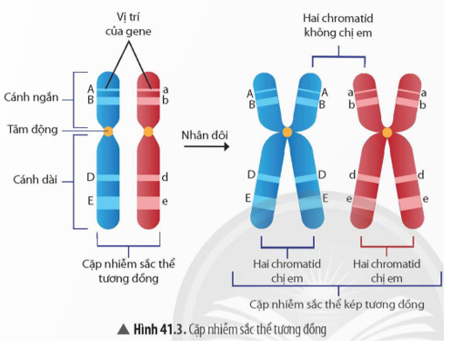

GV tổ chức cho HS hoạt động nhóm hoàn thành PHT số 2 trong thời gian 7 phút.

|  |  |  |  |  |  |  |  |  |  |  |  |  |  |  |  |  |  |  |  |  |  |  |  |  |  |  |  |  |  |  |  |  |  |  |  |  |  |  |  |  |  |  |  |  |  |  |  |  |  |  |  |  |
| --- | --- | --- | --- | --- | --- | --- | --- | --- | --- | --- | --- | --- | --- | --- | --- | --- | --- | --- | --- | --- | --- | --- | --- | --- | --- | --- | --- | --- | --- | --- | --- | --- | --- | --- | --- | --- | --- | --- | --- | --- | --- | --- | --- | --- | --- | --- | --- | --- | --- | --- | --- | --- |
| **PHIẾU HỌC TẬP SỐ 2**  *1. Nghiên cứu thông tin SGK trang 171, hoạt động theo nhóm 4HS và hoàn thành phiếu học tập số 2 trong thời gian 5 phút.*  Phân biệt bộ nhiễm sắc thể lưỡng bội và bộ nhiễm sắc thể đơn bội   |  |  |  | | --- | --- | --- | | Tiêu chí | Bộ nhiễm sắc thể lưỡng bội | Bộ nhiễm sắc thể đơn bội | | Kí hiệu |  |  | | Tồn tại ở tế bào |  |  | | Đặc điểm |  |  |   *2. Xác định bộ nhiễm sắc thể trong tế bào soma và giao tử của một số loài.*   |  |  |  |  |  |  | | --- | --- | --- | --- | --- | --- | | Loài | Số lượng NST | | Loài | Số lượng NST | | | 2n | n | 2n | n | | Người | 46 | ….. | Nấm men | ….. | 17 | | Ruồi giấm | ….. | 4 | Đậu Hà Lan | ….. | 7 | | Tinh tinh | 48 | ….. | Ngô | ….. | 10 | | Gà | 78 | ….. | Cỏ tháp bút | 216 | ….. | | Chuột nhắt | ….. | 20 | Cải bắp | 18 | ….. | |

1. **Sản phẩm:** Câu trả lời của HS

**1. Tìm hiểu về cấu trúc nhiễm sắc thể**

- Phiếu học tập số 1:

|  |
| --- |
| **PHIẾU HỌC TẬP SỐ 1**  Quan sát hình 41.1 và 41.2, kết hợp thông tin SGK, hoạt động cặp đôi và hoàn thành PHT số 1 trong thời gian 5 phút.    (?) Nhiễm sắc thể là gì?  *Nhiễm sắc thể là cấu trúc mang thông tin di truyền của tế bào, dễ bị bắt màu khi được nhuộm bằng thuốc nhuộm kiềm tính.*  (?) Hãy nhận xét về hình dạng và số lượng nhiễm sắc thể ở các loài sinh vật?  *Mỗi loài sinh vật chứa bộ nhiễm sắc thể đặc trưng về số lượng và hình dạng.* |

**2. Tìm hiểu về bộ nhiễm sắc thể lưỡng bội và bội nhiễm sắc thể đơn bội**

(?) Quan sát hình 41.3 và cho biết đặc điểm của cặp nhiễm sắc thể tương đồng.

*+ Gồm 2 chiếc nhiễm sắc thể giống nhau về hình thái, kích thước và trình tự phân bố của các gene.*

*+ Trong cặp nhiễm sắc thể tương đồng, một nhiễm sắc thể có nguồn gốc từ bố, một nhiễm sắc thể có nguồn gốc từ mẹ.*

- Đáp án PHT số 2.

|  |  |  |  |  |  |  |  |  |  |  |  |  |  |  |  |  |  |  |  |  |  |  |  |  |  |  |  |  |  |  |  |  |  |  |  |  |  |  |  |  |  |  |  |  |  |  |  |  |  |  |  |  |
| --- | --- | --- | --- | --- | --- | --- | --- | --- | --- | --- | --- | --- | --- | --- | --- | --- | --- | --- | --- | --- | --- | --- | --- | --- | --- | --- | --- | --- | --- | --- | --- | --- | --- | --- | --- | --- | --- | --- | --- | --- | --- | --- | --- | --- | --- | --- | --- | --- | --- | --- | --- | --- |
| **PHIẾU HỌC TẬP SỐ 2**  *1. Nghiên cứu thông tin SGK trang 171, hoạt động theo nhóm 4HS và hoàn thành phiếu học tập số 2 trong thời gian 5 phút.*  Phân biệt bộ nhiễm sắc thể lưỡng bội và bộ nhiễm sắc thể đơn bội   |  |  |  | | --- | --- | --- | | Tiêu chí | Bộ nhiễm sắc thể lưỡng bội | Bộ nhiễm sắc thể đơn bội | | Kí hiệu | *2n* | *n* | | Tồn tại ở tế bào | *Tế bào sinh dưỡng (soma)* | *Giao tử (tinh trùng, trứng)* | | Đặc điểm | *Tồn tại thành từng cặp*  *tương đồng* | *Chỉ chứa 1 NST trong cặp NST tương đồng* |   *2. Xác định bộ nhiễm sắc thể trong tế bào soma và giao tử của một số loài.*   |  |  |  |  |  |  | | --- | --- | --- | --- | --- | --- | | Loài | Số lượng NST | | Loài | Số lượng NST | | | 2n | n | 2n | n | | Người | 46 | 23 | Nấm men | 34 | 17 | | Ruồi giấm | 8 | 4 | Đậu Hà Lan | 14 | 7 | | Tinh tinh | 48 | 24 | Ngô | 20 | 10 | | Gà | 78 | 39 | Cỏ tháp bút | 216 | 108 | | Chuột nhắt | ….. | 20 | Cải bắp | 18 | ….. | |

**d) Tổ chức thực hiện**

|  |  |
| --- | --- |
| **Hoạt động của GV** | **Hoạt động của HS** |
| **Giao nhiệm vụ:**  **1. Tìm hiểu về khái niệm nhiễm sắc thể**  - GV tổ chức cho HS hoạt động nhóm đôi hoàn thành PHT số 1 trong thời gian 5 phút.  **2. Tìm hiểu về bộ nhiễm sắc thể lưỡng bội và bộ nhiễm sắc thể đơn bội.**  (?) Quan sát hình 41.3 và cho biết đặc điểm của cặp nhiễm sắc thể tương đồng.    - Tổ chức cho HS hoạt động nhóm 4HS hoàn thành PHT số 2 trong thời gian 7 phút. | HS nhận nhiệm vụ. |
| **Hướng dẫn HS thực hiện nhiệm vụ**  Quan sát, hỗ trợ HS khi cần thiết. | 1. HS hoạt động theo nhóm cặp đôi, hoàn thành PHT số 1 2. Quan sát hình, thu thập thông tin, trả lời câu hỏi và hoạt động nhóm hoàn thành PHT số 2. |
| **Báo cáo kết quả:**  1. Đại diện một nhóm báo cáo, các nhóm khác nhận xét.  2. Yêu cầu đại diện 1 số HS nêu ý kiến.  Đại diện một nhóm báo cáo, các nhóm khác nhận xét. | - Đại diện 1 số nhóm trình bày, các HS khác nhận xét.  - Đại diện HS trả lời câu hỏi |
| **Tổng kết**  - Khái niệm:  + Nhiễm sắc thể là cấu trúc mang thông tin di truyền của tế bào, được cấu tạo gồm DNA và protein loại histone, dễ bị bắt màu khi được nhuộm bằng thuốc nhuộm kiềm tính.  + Mỗi loài sinh vật chứa bộ NST đặc trưng về số lượng và hình dạng.  - Bộ NST lưỡng bội và bộ NST đơn bội   |  |  |  | | --- | --- | --- | | Tiêu chí | Bộ nhiễm sắc thể lưỡng bội | Bộ nhiễm sắc thể đơn bội | | Kí hiệu | *2n* | *n* | | Tồn tại ở tế bào | *Tế bào sinh dưỡng (soma)* | *Giao tử (tinh trùng, trứng)* | | Đặc điểm | *Tồn tại thành từng cặp tương đồng* | *Chỉ chứa 1 NST trong cặp NST tương đồng* | | Ghi nhớ kiến thức |

**Hoạt động 2.2: Tìm hiểu về hình dạng và cấu trúc của nhiễm sắc thể (40 phút)**

1. **Mục tiêu:**

- Mô tả được hình dạng nhiễm sắc thể thông qua hình vẽ nhiễm sắc thể ở kì giữa với tâm động, có cánh.

- Dựa vào hình ảnh mô tả được cấu trúc nhiễm sắc thể có lõi là DNA và cách sắp xếp của gene trên nhiễm sắc thể.

1. Nội dung:

- GV tổ chức cho HS hoạt động cặp đôi, sử dụng các vật liệu sẵn có như dây lên, băng dính, dây thép, các hạt vòng bằng nhựa hoặc gỗ... tạo mô hình cấu trúc nhiễm sắc thể gắn lên bìa carton.

- Từ mô hình kết hợp thông tin SGK, hoàn thành bài tập sau:

1. Quan sát hình 41.4, hãy xác định hình dạng của NST.

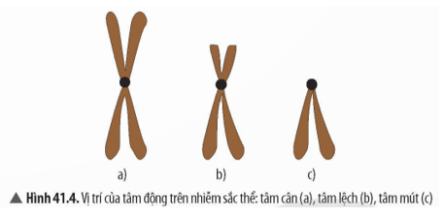

2. Hãy sử dụng các cụm từ sau: **Các NST không tương đồng, tâm động, các chromatid không chị em, cặp NST tương đồng, các chromatid chị em** hoàn thành chú thích cấu trúc của NST.

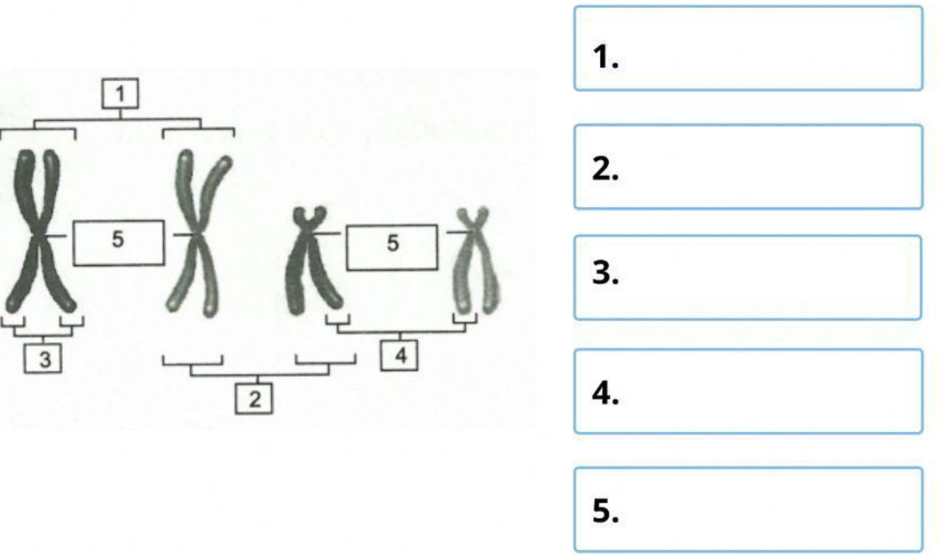

- Thời gian: 12 phút.

Luyện tập:

Tại sao nói NST là cấu trúc mang gen của tế bào?

1. Sản phẩm: Câu trả lời của học sinh

- Mô hình NST trên bìa carton.

Hình ảnh gợi ý để HS quan sát:

1. Tại kì giữa của quá trình phân bào, nhiễm sắc thể có nhiều hình dạng đặc trưng như hình que, hình chữ X, hình chữ V, hình hạt,…

- Dựa vào vị trí tâm động, hình dạng của các nhiễm sắc thể có thể được phân chia thành:

+ Nhiễm sắc thể tâm cân: Tâm động nằm ở giữa chia nhiễm sắc thể thành 2 cánh dài bằng nhau.

+ Nhiễm sắc thể tâm lệch: Tâm động nằm lệch về một phía chia nhiễm sắc thể thành một cánh dài và một cánh ngắn.

+ Nhiễm sắc thể tâm mút: Tâm động nằm ở đầu mút của nhiễm sắc thể.

2.

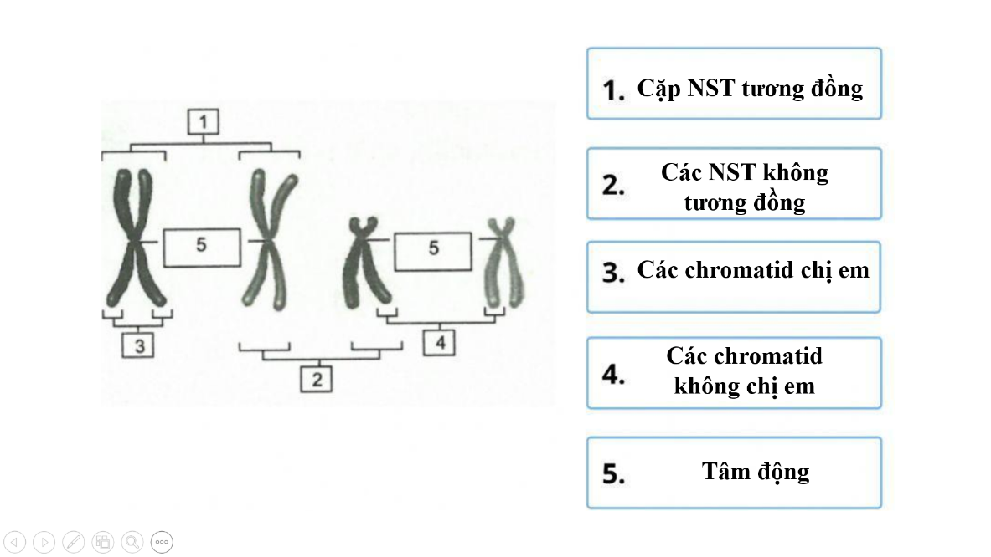

Luyện tập:

Nói nhiễm sắc thể là cấu trúc mang gene của tế bào vì: NST được cấu tạo từ DNA liên kết với nhiều phân tử protein histon mà trên một phân tử DNA có chứa nhiều gene. Do đó, trên NST, các gene sắp xếp theo chiều dọc tại những vị trí (locus) nhất định.

d) Tổ chức thực hiện:

|  |  |
| --- | --- |
| **Hoạt động của GV** | **Hoạt động của HS** |
| **Giao nhiệm vụ:**  - GV tổ chức cho HS hoạt động cặp đôi sử dụng các vật liệu sẵn có như dây lên, băng dính, dây thép, các hạt vòng bằng nhựa hoặc gỗ... tạo mô hình cấu trúc nhiễm sắc thể gắn lên bìa carton.  - Từ mô hình kết hợp thông tin SGK, hoàn thành bài tập sau:  1. Quan sát hình 41.4, hãy xác định hình dạng của NST.    2. Hãy sử dụng các cụm từ sau: **Các NST không tương đồng, tâm động, các chromatid không chị em, cặp NST tương đồng, các chromatid chị em** hoàn thành chú thích cấu trúc của NST.    - Thời gian: 12 phút. | HS nhận nhiệm vụ. |
| **Hướng dẫn HS thực hiện nhiệm vụ:** GV quan sát, hỗ trợ học sinh khi cần thiết. | HS hoạt động cặp đôi thực hiện nhiệm vụ. |
| **Báo cáo kết quả:**  - Đại diện các nhóm trưng bày sản phẩm tại vị trí, GV gọi ngẫu nhiên nhóm báo cáo, các nhóm khác nhận xét.  - Yêu cầu đại diện 1 số cặp đôi đưa ra câu trả lời. | - Đại diện 1 số nhóm trình bày, các HS khác nhận xét.  - Đại diện cặp đôi trả lời câu hỏi. |
| **Tổng kết:**  - Hình dạng:  + Có hình dạng đặc trưng tại kì giữa của quá trình phân bào.  + Dựa vào vị trí của tâm động, NST có các hình dạng: tâm cân, tâm lệch, tâm mút.  - Cấu trúc:  + NST ở trạng thái kép gồm 2 nhiễm sắc tử chị em liên kết với nhau bởi tâm động, hai bên tâm động là các cánh.  + Mỗi NST gồm DNA quấn quanh protein histon tạo thành chuỗi nucleosome. Chuỗi nucleosome cuộn xếp nhiều cấp độ giúp NST co ngắn. | Ghi nhớ kiến thức |
| Luyện tập:  Tại sao nói NST là cấu trúc mang gen của tế bào? | Học sinh hoàn thành bài tập |

**Hoạt động 2.3: Tìm hiểu về đột biến NST (40 phút)**

**a) Mục tiêu:**

- Nêu được khái niệm đột biến nhiễm sắc thể. Lấy được ví dụ minh họa. Trình bày được ý nghĩa và tác hại của đột biến nhiễm sắc thể.

b) Nội dung:

- GV tổ chức cho HS nghiên cứu thông tin SGK, hoạt động theo nhóm 4HS và hoàn thành PHT số 3 trong thời gian 8 phút.

|  |  |  |  |  |  |  |  |  |  |  |  |  |  |  |  |  |  |  |  |  |  |  |  |
| --- | --- | --- | --- | --- | --- | --- | --- | --- | --- | --- | --- | --- | --- | --- | --- | --- | --- | --- | --- | --- | --- | --- | --- |
| **PHIẾU HỌC TẬP SỐ 3**  Em hãy nghiên cứu thông tin SGK trang 173, hoạt động theo nhóm 4HS và hoàn thành phiếu học tập số 1 trong thời gian 8 phút.   |  |  |  | | --- | --- | --- | | **Nhiễm sắc thể ban đầu** | **NST bị biến đổi cấu trúc** | **Điểm sai khác so với NST ban đầu** | |  |  |  | |  |  | |  |  | |  |  |  |  |  |  |  | | --- | --- | --- | | **Bộ nhiễm sắc thể**  **ban đầu của loài** | **Bộ NST bị biến đổi số lượng** | **Điểm sai khác so với bộ NST ban đầu** | |  |  |  | |  |  | |  |  | |

- GV yêu cầu HS rút ra khái niệm đột biến NST? Lấy ví dụ minh họa.

- GV cho HS quan sát một số hình ảnh và yêu cầu nêu vai trò và tác hại của đột biến NST trong mỗi trường hợp (hội chứng tiếng mèo kêu, hội chứng down, tơcnơ, Claiphento; Đột biến đa bội tạo quả không hạt …)

|  |  |
| --- | --- |
| Đột biến mất đoạn NST số 5 gây hội chứng tiếng mèo kêu |  |
|  |  |
|  | |

**Luyện tập:**

(?) Trong công nghiệp sản xuất bia, tại sao người ta có thể làm tăng hiệu quả của quá trình chuyển hóa nhờ các enzyme bằng việc sử dụng chủng nấm men mang đột biến lặp đoạn NST?

1. Sản phẩm: Đáp án PHT số 3

|  |  |  |  |  |  |  |  |  |  |  |  |  |  |  |  |  |  |  |  |  |  |  |  |
| --- | --- | --- | --- | --- | --- | --- | --- | --- | --- | --- | --- | --- | --- | --- | --- | --- | --- | --- | --- | --- | --- | --- | --- |
| **PHIẾU HỌC TẬP SỐ 3**  Em hãy nghiên cứu thông tin SGK trang 173, hoạt động theo nhóm 4HS và hoàn thành phiếu học tập số 1 trong thời gian 8 phút.   |  |  |  | | --- | --- | --- | | **Nhiễm sắc thể ban đầu** | **NST bị biến đổi cấu trúc** | **Điểm sai khác so với NST ban đầu** | |  |  | Mất đoạn NST B | |  | Lặp đoạn NST B | |  | Đảo đoạn NST BCD | |  |  | Chuyển đoạn NST MO và AB |  |  |  |  | | --- | --- | --- | | **Bộ nhiễm sắc thể**  **ban đầu của loài** | **Bộ NST bị biến đổi**  **số lượng** | **Điểm sai khác so với bộ NST ban đầu** | |  |  | Mất 1 chiếc NST ở cặp số 3  Đột biến lệch bội | |  | Thêm 1 chiếc NST ở cặp số 3  Đột biến lệch bội | |  | Thêm 1 chiếc NST ở tất cả các cặp  Đột biến đa bội | |

* Khái niệm: Đột biến nhiễm sắc thể là những biến đổi của nhiễm sắc thể liên quan đến cấu trúc và số lượng nhiễm sắc thể.

* Vai trò và tác hại:

- Các dạng đột biến NST thường gây hại cho cơ thể sinh vật do gây mất cân bằng gene, hỏng gene. Bên cạnh đó, một số trường hợp cũng có lợi và được ứng dụng trong thực tiễn.

- Đột biến NST tạo nguồn nguyên liệu cho quá trình chọn giống và tiến hóa của sinh vật.

**Luyện tập:**

Người ta có thể sử dụng chủng nấm men mang đột biến lặp đoạn nhiễm sắc thể trong công nghiệp sản xuất bia để tăng hiệu quả của quá trình chuyển hoá nhờ các enzyme vì: Nấm men mang đột biến lặp đoạn đối với gene mã hóa enzyme chuyển hóa sẽ có số lượng bản sao của gene mã hóa enzyme chuyển hóa trong hệ gene tăng lên. Điều đó đồng nghĩa với việc nấm men mang đột biến lặp đoạn này có khả năng sản sinh ra lượng enzyme chuyển hóa cao hơn nhiều so với chủng nấm men bình thường, từ đó giúp tăng tốc độ của quá trình chuyển hóa trong công nghiệp sản xuất bia.

**d) Tổ chức thực hiện**

|  |  |
| --- | --- |
| **Hoạt động của GV** | **Hoạt động của HS** |
| **Giao nhiệm vụ:**  - GV tổ chức cho HS nghiên cứu thông tin SGK, hoạt động theo nhóm 4HS và hoàn thành PHT số 3 trong thời gian 8 phút.  - GV yêu cầu HS rút ra khái niệm đột biến NST? Lấy ví dụ minh họa.  - GV cho HS quan sát một số hình ảnh và yêu cầu nêu vai trò và tác hại của đột biến NST trong mỗi trường hợp (hội chứng tiếng mèo kêu, hội chứng down, tơcnơ, Claiphento; Đột biến đa bội tạo quả không hạt …) | HS nhận nhiệm vụ. |
| **Hướng dẫn HS thực hiện nhiệm vụ**  - GV quan sát, hỗ trợ học sinh khi cần thiết. | HS thu thập thông tin, quan sát hình ảnh và hoạt động nhóm hoàn thành PHT số 3 và các câu hỏi. |
| **Báo cáo kết quả:**  - Mời đại diện 1 số nhóm học sinh trả lời các câu hỏi.  - Các nhóm HS khác nhận xét. | - Đại diện nhóm HS báo cáo. |
| **Tổng kết**  * Khái niệm: Đột biến nhiễm sắc thể là những biến đổi của nhiễm sắc thể liên quan đến cấu trúc và số lượng nhiễm sắc thể.  * Phân loại:    * Vai trò và tác hại:  - Các dạng đột biến NST thường gây hại cho cơ thể sinh vật do gây mất cân bằng gene, hỏng gene. Bên cạnh đó, một số trường hợp cũng có lợi và được ứng dụng trong thực tiễn.  - Đột biến NST tạo nguồn nguyên liệu cho quá trình chọn giống và tiến hóa của sinh vật. | Ghi nhớ kiến thức. |
| **Luyện tập:**  Trong công nghiệp sản xuất bia, tại sao người ta có thể làm tăng hiệu quả của quá trình chuyển hóa nhờ các enzyme bằng việc sử dụng chủng nấm men mang đột biến lặp đoạn NST? | - HS dựa vào các kiến thức đã học để trả lời câu hỏi. |

**Hoạt động 3: Luyện tập (10 phút)**

1. **Mục tiêu:** Củng cố nội dung toàn bộ bài học.

b) Nội dung: GV yêu cầu HS trả lời một số câu hỏi trắc nghiệm.

**c) Sản phẩm:**

- Sơ đồ tư duy của HS.

- Câu trả lời của HS

|  |  |  |  |  |  |  |  |  |  |  |
| --- | --- | --- | --- | --- | --- | --- | --- | --- | --- | --- |
| Câu | 1 | 2 | 3 | 4 | 5 | 6 | 7 | 8 | 9 | 10 |
| Đáp án | C | B | C | A | D | B | B | C | D | B |

**d) Tổ chức thực hiện**

|  |  |
| --- | --- |
| **Hoạt động của GV** | **Hoạt động của HS** |
| **Giao nhiệm vụ:**  GV trình chiếu câu hỏi, học sinh sử dụng bảng A, B, C, D để trả lời.  **Câu 1:** NST là gì?  A. NST là cấu trúc nằm trong nhân tế bào.  B. NST là cấu trúc nằm ngoài nhân tế bào, dễ bắt màu khi được nhuộm.  C. NST là cấu trúc nằm trong nhân tế bào, dễ bắt màu khi được nhuộm.  D. NST là cấu trúc nằm ngoài nhân tế bào.  **Câu 2:** Cấu trúc hiển vi của NST được mô tả ở kỳ nào của quá trình phân bào?  A. Kỳ đầu. B. Kỳ giữa. C. Kỳ sau. D. Kỳ cuối.  **Câu 3:** Thành phần hoá học chủ yếu của NST là  A. protein và sợi nhiễm sắc.  B. protein histon và axit nucleic.  C. protein histon và ADN.  D. protein albumin và axit nucleic.  **Câu 4**: Cặp NST tương đồng là cặp gồm A. hai NST giống hệt nhau về hình thái và kích thước. B. hai NST có cùng 1 nguồn gốc từ bố hoặc mẹ.  C. hai crômatit giống hệt nhau, dính nhau ở tâm động.  D. hai crômatit có nguồn gốc khác nhau.  **Câu 5:** NST thường tồn tại thành từng chiếc trong tế bào nào?  A. Hợp tử  B. Tế bào sinh dưỡng  C. Tế bào sinh dục sơ khai D. Giao tử **Câu 6:** Quan sát trường hợp minh họa sau đây và hãy xác định đột biến này thuộc dạng nào?  ABCDEFGH ABCDEFG  **A.** Chuyển đoạn NST. **B.** Mất đoạn NST.  **C.** Lặp đoạn NST. **D.** Đảo đoạn NST  **Câu 7:** Đa bội thể là:  **A.** cơ thể dị hợp có sức sống cao hơn bố mẹ.  **B.** cơ thể có tế bào sinh dưỡng có một hoặc một số cặp NST có số lượng NST khác 2.  **C.** cơ thể phát triển mạnh hơn bình thường.  **D.** cơ thể có tế bào sinh dưỡng chứa số NST là bội số n (lớn hơn 2n).  **Câu 8:** Cho số nhiễm sắc thể trong từng cặp của các thể đột biến như bảng sau:  **Table  Description automatically generated**  Thể đột biến có kí hiệu 2n + 2 là  **A.** thể A. **B.** thể B. **C.** thể C. **D.** thể D.  **Câu 9:** Người bị bệnh đao thuộc dạng đột biến:  **A.** Đột biến lệch bội 2n+2 **B.** Đột biến lệch bội 2n - 1.  **C.** Đột biến lệch bội 2n - 2. **D.** Đột biến lệch bội 2n + 1.  **Câu 10:** Ở cà chua (2n = 24). Cây cà chua tam bội có số NST trong tế bào sinh dưỡng bằng:  **A.** 48 **B.** 36  **C.** 12 **D.** 24 | HS nhận nhiệm vụ. |
| **HS thực hiện nhiệm vụ:**  GV quan sát, hỗ trợ HS khi cần thiết | Học sinh trả lời câu hỏi |
| **Báo cáo kết quả:**  - Học sinh cả lớp thực hiện trả lời câu hỏi |  |

**Hoạt động 4: Vận dụng (5 phút)**

**a) Mục tiêu**: Vận dụng hiểu biết về vai trò của đột biến nhiễm sắc thể để giải thích các hiện tượng thực tế và đề xuất các biện pháp phòng chống bệnh do đột biến nhiễm sắc thể xảy ra ở người.

**b) Nội dung**: GV yêu cầu học sinh vận dụng kiến thức đã học trả lời câu hỏi:

1. Trong nông nghiệp, con người đã khai thác những đặc điểm có lợi gì ở các giống thực vật đa bội? Cho ví dụ.

2. Em hãy đề xuất các biện pháp phòng chống bệnh do đột biến nhiễm sắc thể xảy ra ở người.

**c) Sản phẩm**: Câu trả lời của học sinh.

Dự kiến:

1. Trong nông nghiệp, con người đã khai thác những đặc điểm có lợi ở các giống thực vật đa bội như:

- Tế bào đa bội có hàm lượng DNA tăng theo bội số n, quá trình tổng hợp chất hữu cơ diễn ra mạnh mẽ nên thể đa bội có cơ quan sinh dưỡng lớn, sinh trưởng nhanh và chống chịu tốt với những điều kiện bất lợi của môi trường → Đặc điểm này được ứng dụng trong chọn giống tạo ra những giống vật nuôi, cây trồng có kích thước lớn, năng suất cao như lúa mì lục bội (6n), nho tam bội (3n), bông tứ bội (4n), tôm sú tam bội (3n),…

- Một số loài thực vật có bộ NST 3n, 5n,… hầu như bất thụ do mất sự cân bằng trong quá trình phân li nhiễm sắc thể ở giảm phân tạo giao tử, được ứng dụng để tạo quả không hạt như nho 3n không hạt, cam 3n không hạt, chuối 3n không hạt,…

2. Các biện pháp phòng chống bệnh do đột biến nhiễm sắc thể xảy ra ở người như:

- Bảo vệ môi trường sống.

- Hạn chế sử dụng thuốc trừ sâu hóa học, thuốc bảo vệ thực vật …

**d) Tổ chức thực hiện**

|  |  |
| --- | --- |
| **Hoạt động của giáo viên** | **Hoạt động của học sinh** |
| *Giao nhiệm vụ:* GV nêu câu hỏi:  1. Trong nông nghiệp, con người đã khai thác những đặc điểm có lợi gì ở các giống thực vật đa bội? Cho ví dụ.  2. Em hãy đề xuất các biện pháp phòng chống bệnh do đột biến nhiễm sắc thể xảy ra ở người. | Giao nhiệm vụ |
| *Hướng dẫn thực hiện nhiệm vụ:*  HS trả lời câu hỏi tại lớp | Dựa vào hiểu biết đã học về NST thực hiện nhiệm vụ |
| *Báo cáo kết quả:*  GV mời đại diện HS trả lời câu hỏi.  GV kết luận. | Đại diện HS trả lời câu hỏi. |

**PHỤ LỤC**

**PHIẾU ĐÁNH GIÁ SỐ 1**

**ĐÁNH GIÁ NĂNG LỰC TỰ CHỦ, TỰ HỌC CỦA CÁ NHÂN TRONG NHÓM**

|  |  |  |  |  |  |  |  |  |  |  |  |  |  |  |  |  |  |  |  |  |  |  |  |  |  |  |  |  |  |  |  |  |  |  |  |  |  |  |  |  |
| --- | --- | --- | --- | --- | --- | --- | --- | --- | --- | --- | --- | --- | --- | --- | --- | --- | --- | --- | --- | --- | --- | --- | --- | --- | --- | --- | --- | --- | --- | --- | --- | --- | --- | --- | --- | --- | --- | --- | --- | --- |
| *Họ và tên học sinh:................................................................................................*  *Nhóm: ....................................... Lớp:...............................*   |  |  |  |  |  | | --- | --- | --- | --- | --- | | **STT** | **Các tiêu chí** | **Điểm tối đa** | **Cá nhân đánh giá** | **Nhóm đánh giá** | | 1 | Sẵn sàng, vui vẻ nhận nhiệm vụ được giao. | **1** |  |  | | 2 | Thực hiện tốt nhiệm vụ tìm hiểu, khai thác thông tin từ SGK, tư liệu học tập. | **2** |  |  | | 3 | Chủ động chia sẻ thông tin với các thành viên trong nhóm. | **2** |  |  | | 4 | Hoàn thành tốt nhiệm vụ được phân công và giúp đỡ thành viên khác. | **2** |  |  | | 5 | Tôn trọng và lắng nghe các thành viên khác góp ý. | **2** |  |  | | 6 | Cùng với nhóm hoàn thành yêu cầu GV đưa ra. | **1** |  |  | | **Tổng điểm** | | **10** |  |  | |

**PHIẾU ĐÁNH GIÁ SỐ 2**

**ĐÁNH GIÁ NĂNG LỰC HỢP TÁC CỦA MỖI CÁ NHÂN TRONG NHÓM**

|  |  |  |  |  |  |
| --- | --- | --- | --- | --- | --- |
| *Họ tên học sinh: ........................................................................................................*  *Nhóm: ........................... Lớp: ...........................* | | | | | |
| **STT** | **Các tiêu chí** | **Điểm tối đa** | **Cá nhân đánh giá** | **Nhóm đánh giá** |
| 1 | Sẵn sàng, vui vẻ nhận nhiệm vụ được giao. | 1 |  |  |
| 2 | Thực hiện tốt nhiệm vụ cá nhân được giao. | 1 |  |  |
| 3 | Chủ động trao đổi với các thành viên trong nhóm. | 2 |  |  |
| 4 | Sẵn sàng giúp đỡ thành viên khác. | 2 |  |  |
| 5 | Chủ động chia sẻ thông tin và lắng nghe các thành viên khác. | 3 |  |  |
| 6 | Đưa ra lập luận thuyết phục được nhóm. | 1 |  |  |
|  | **Tổng điểm** | **10** |  |  |